小学数学西南师大课标版二年级下册
第三单元第四节《探索规律》第1课时活动设计
科目版本 | 小学数学 西南师大版 二年级下册
章 节 | 第三单元第四节
课 名 | 探索规律 第1课时
学习目标 | 1.能准确地说出数、字母或图形组成的简单规律，能根据规律确定下一个数、字母或图形。  2.经历探索规律的过程，提高对数学规律的观察、分析、概括能力。  3.对数学产生好奇心和求知欲，感受数学与生活的密切联系，体会数学的应用价值。
具体环节设计
教学环节 |  | 内 容
1. 教师上课
1.1情境导入 |  | 森林里的动物们准备召开运动会，瞧，熊大熊二正在布置会场呢。你能确定下一个气球是什么颜色吗？  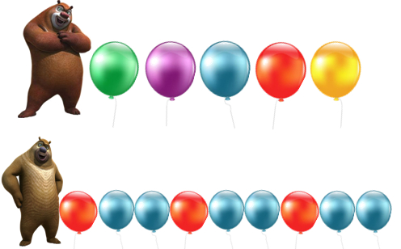  小结：生活中存在着许多有规律的现象，数学里也有很多这样的规律，今天我们就一起来探索规律。
1.2探究新知 |  | （1）熊二插的气球有什么规律？说说这些气球的颜色，注意要让别人一下就能听出气球排列的规律。    小结：气球排列的规律是红蓝蓝为一组，重复出现。
（2）在下列横线上填合适的数、字母或图形，并说明理由。
观察这三道题，有什么相同的地方和不同的地方？
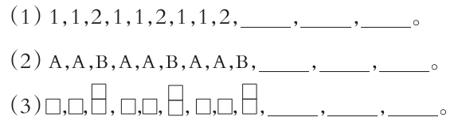
1.3课堂活动 |  | （1）说说生活中的数学规律。  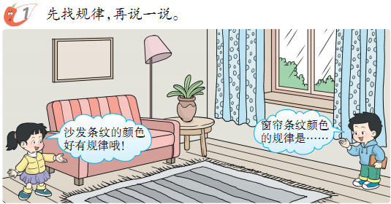
（2）我们可以用动作、音乐、声音、画一画、写一写来创造规律，还可以用学具摆出规律。再把自己创造出的规律说给同桌听。
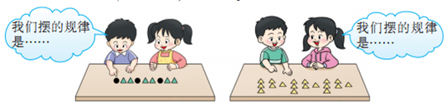
 |  | （3）课堂小结：如果让你给爸爸妈妈介绍今天咱们学习了什么，你想怎么说？
1.4拓展练习 |  | （1）找规律，画一画。  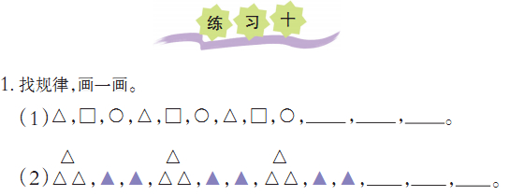
（2）说一说有什么规律。
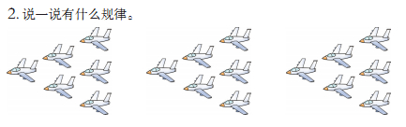
（3）
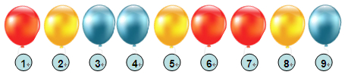
①能移动2个气球，使气球的排列有规律。
②照这样的规律，第15个气球是什么颜色？
2. 学生自学
2.1跟我学 |  | 视频部分  义务教育教科书《数学》(西南师大版)  探索规律  二年级下册  学习目标：  1.能准确地说出数、字母或图形组成的简单规律，能根据规律确定下一个数、字母或图形。  2.经历探索规律的过程，提高对数学规律的观察、分析、概括能力。  3.对数学产生好奇心和求知欲，感受数学与生活的密切联系，体会数学的应用价值。
2.2跟我练 |  | 找规律，填一填，画一画。  (1)1, 2, 3, 1, 2, 3, 1, 2, 3，___, ___, ___。  (2)O, K , O , K , O , K , O , K , ___, ___。  (3)○,○,△,△,○,○,△,△,○,○,△,△, ___, ___, ___,___。
答案：
找规律，填一填，画一画。
(1)1, 2, 3, 1, 2, 3, 1, 2, 3， 1 ， 2 , 3 。
(2)O, K , O , K , O , K , O , K , O , K 。
(3)○,○,△,△,○,○,△,△,○,○,△,△, ○ , ○ , △ , △ 。
3．常见问题
学生说规律比较模糊、不准确，如何突破这个难点？
答：二年级的学生用简洁的语言准确描述简单的数学规律是有一定的难度。为突破这个难点，首先，建立一个描述规律的话语模式，“红蓝蓝为一组，重复出现”，学生借助“一组”“重复”这些关键词就容易描述规律。其次，设计丰富的学习活动，让学生在说规律，经历动作、声音、画画、写写、摆摆创造规律的活动，亲身体会事物一组组重复出现的数学规律，从而，提高学生观察、分析、概括数学规律的能力。

